5) haz wcorexx miembro del dominio:
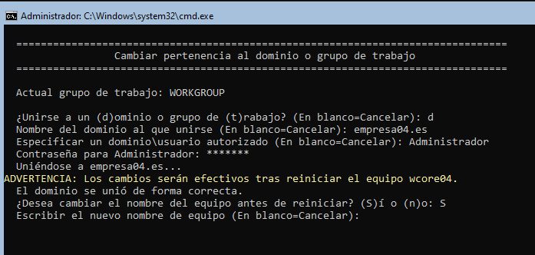
a) captura del procesob
b) captura de demostracion de cambios producidos al introducir este equipo como miembro del dominio
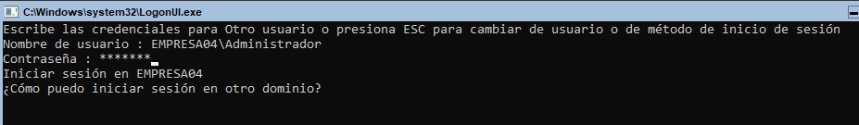
6. Convertir este equipo en otro controlador de dominio,con servidor DNS, de manera que si falla el WserverXX el servicio de directorio siga disponible.
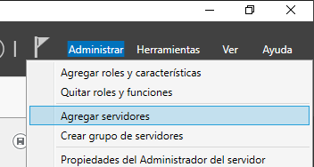
Desde el DC principal (GUI), abrir Server Manager -> Add roles and features apuntando a wcoreXX.
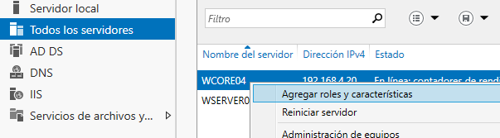
7.)
En Server Manager (equipo de administración), notificaciones -> Promote this server to a domain controller.
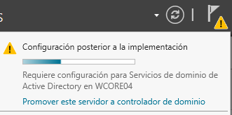
Elegir Add a domain controller to an existing domain, dominio empresa00.local, marque 'DNS Server' y 'Global Catalog', defina contraseña DSRM y complete el asistente.

contraseña DSRM: DSRMliuxuan6731943

